Конспект урока
Выполнила: Шемелина Полина Андреевна.
Тема: «Свойства и преобразование пропорции».
(Дорофеев Г.В., Петерсон Л.Г. Математика. 6 класс. М.: Издательство «Ювента», 2010.)
Класс: 6.
Тип урока: урок усвоения новых знаний.
Цели урока:
- Дидактическая: формировать навык составления новых пропорций из данной пропорции, формировать навык чтения и записи пропорций, проверки верности пропорций, определения крайних и средних членов пропорции.
- Воспитательная: воспитывать познавательный интерес, внимательность, формировать умение слушать и слышать других, формирование способности оценивать собственную деятельность на уроке.
- Развивающая: формировать умение делать выводы, обобщать, сравнивать, развивать математическую речь, внимание и память.
Планируемые результаты учебного занятия:
- Предметные результаты: уметь составлять новые пропорции из исходной пропорции, проверять верность пропорций.
- Метапредметные результаты:
- Коммуникативные: умение слушать и понимать речь других, правильно строить высказывания;
- Регулятивные: умение планировать свою деятельность в соответствии с поставленной задачей, высказывать свое предположение;
- Познавательные: уметь ориентироваться в своей системе знаний, точно и грамотно выражать свои мысли.
- Личностные результаты: воспитывать мотивацию к учебной деятельности, уважение к личности и ее достоинству, доброжелательное отношение к окружающим, умение вести диалог.
Форма работы учащихся: фронтальная, индивидуальная.
Средства обучения: учебник, компьютер, тетради.
Этапы урока | Деятельность учителя | Деятельность учащихся | Записи на доске (слайды)
1) Организационный момент (1 минута) | – Добрый день! | [Приветствуют учителя, настраиваются на работу.]
2) Постановка цели урока. Мотивация учебной деятельности учащихся. Актуализация знаний (9 минут) | 1 слайд  – На прошлых уроках вы познакомились с понятием «пропорция» и основным свойством пропорции. Как вы думаете, пропорции обладают еще какими-либо свойствами, кроме основного?  – Пропорции обладают еще некоторыми свойствами и сегодня мы с вами познакомимся с ними. Запишите в тетрадях дату и тему: «Свойства и преобразование пропорций».  2 слайд  – Перед тем, как начать изучение новых свойств пропорции, нам необходимо повторить то, что мы уже знаем. Скажите:  – Что называют пропорцией?  – Какие из данных выражений являются пропорциями?  – Сегодня на уроке у вас есть возможность заработать оценку, оценка за работу на уроке будет складываться из написания математического диктанта и заданий, которые для вас приготовлены.  – Как вы уже поняли, сейчас мы с вами напишем небольшой математический диктант. Запишите заголовок: «Математический диктант». Далее пишите номер вопроса и ответ на него.  – Первый вопрос: запишите крайние и средние члены пропорций под цифрой 1 и 4.  – Работаем все с теми же пропорциями под цифрой 1 и под цифрой 4. Второй вопрос: чему равно произведение крайних членов в каждой из пропорций?  – Третий вопрос: Чему равно произведение средних членов в каждой из пропорций?  – Четвертый вопрос: в чем заключается основное свойство пропорции?  – Пятый вопрос: составьте новую пропорцию из чисел пропорции:  $3 :5=9 :15$.  – Молодцы! Вспомнили, что является пропорцией, какие члены пропорции являются крайними, а какие средними, а также вспомнили основное свойство пропорции, попробовали составлять новые пропорции из данной пропорции. Приступим к изучению новой темы. | – Наверное, да.  [Записывают в тетради дату и тему.]  – Равенство двух отношений называется пропорцией.  – Под цифрой 1 и под цифрой 4.  [Записывают заголовок «Математический диктант»]  – Вопрос 1: 1) 3 и 6 – крайние члены пропорции, 2 и 9 – средние члены пропорции; 4) 5 и 16 – крайние члены пропорции, 8 и 10 – средние члены пропорции.  – Вопрос 2: 1) 18; 4) 80.  – Вопрос 3: 1) 18; 4) 80.  – Вопрос 4: Равенство является пропорцией тогда и только тогда, когда произведение крайних членов равно произведению средних членов.  – Вопрос 5: (возможные варианты ответов) $3 :9=5 :15$;  $15 :9=5 :3$; $15 :9=5 :3$ и т.п. | 1 слайд  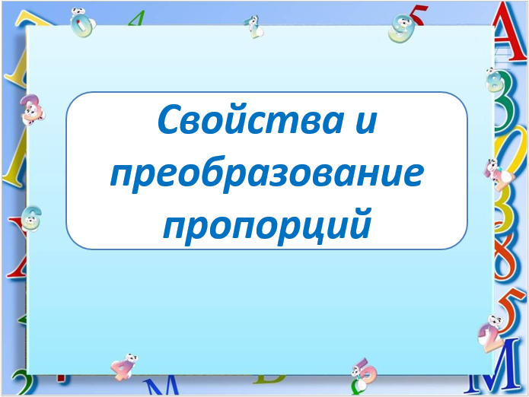  2 слайд  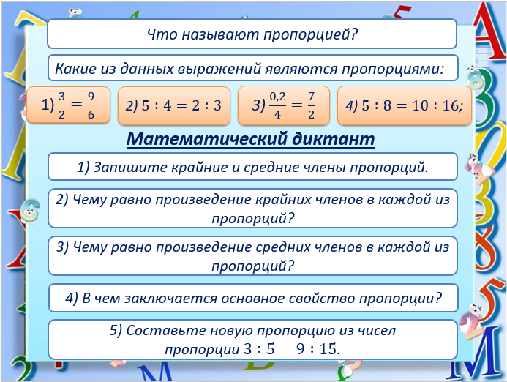
3) Первичное усвоение новых знаний (10 минут) | 3 слайд  – На слайде представлено задание: составьте всевозможные варианты пропорций из чисел 4, 6, 2, 12. Какие пропорции вы составили? Не забывайте проверять получившиеся выражения с помощью «перекрестного» правила. Всего можно было составить 8 пропорций. Поработаем с этими пропорциями.  [Начинаем работать с одной пропорцией, которая была названа первой и от нее задаем вопросы к остальным. Например, первой пропорцией будет: $\frac{2}{4}=\frac{6}{12}$]  – Пусть пропорция $\frac{2}{4}=\frac{6}{12}$ будет главной или исходной пропорцией, что нужно сделать с исходной пропорцией, чтобы получить пропорцию $\frac{12}{4}=\frac{6}{2}$?  – Что нужно сделать с исходной пропорцией, чтобы получить пропорцию $\frac{2}{6}=\frac{4}{12}$?  – Что нужно сделать с исходной пропорцией, чтобы получить пропорцию $\frac{12}{6}=\frac{4}{2}$?  – Как получить остальные четыре пропорции, из имеющихся четырех пропорций?  – Итак, какие же преобразования нужно выполнить с данной пропорцией, чтобы получать новые пропорции?  4 слайд  – Как же записать данные преобразования на математическом языке? Нам дана пропорция: a относится к b как с относится к d.  – Если в пропорции поменять местами крайние члены, какая пропорция получится?  – Если поменять местами средние члены пропорции?  – Если составить пропорцию из отношений, обратных данным или поменять одновременно крайние и средние члены пропорции, какая пропорция получится?  – Если поменять местами во всех четырех имеющихся пропорциях левую и правую части, какие пропорции получатся? Верно, молодцы!  – Итак, чтобы из данной пропорции составить несколько новых пропорций, что нужно сделать? Запишите себе в тетрадь данное правило. Мы с вами теперь знаем, как же быстро и просто из имеющейся пропорции составить новые пропорции. Используем наши знания на практике. | [Озвучивают те пропорции, которые смогли составить]  – Поменять местами крайние члены в исходной пропорции, чтобы составить данную пропорцию.  – Поменять местами средние члены в исходной пропорции, чтобы составить данную пропорцию.  – Поменять местами и крайние и средние члены пропорции.  – В каждой из имеющихся 4 пропорциях поменять местами правую и левую части местами.  – Поменять местами крайние члены пропорции; поменять местами средние члены пропорции; поменять местами и крайние и средние члены пропорции; в четырех имеющихся пропорциях поменять местами правую и левую части.  – $\frac{d}{b}=\frac{c}{a}$.  – $\frac{a}{c}=\frac{b}{d}$.  – $\frac{d}{c}=\frac{b}{a}$.  – $\frac{c}{d}=\frac{a}{b}$; $\frac{c}{a}=\frac{d}{b}$; $\frac{b}{d}=\frac{a}{c}$; $\frac{b}{a}=\frac{d}{c}$.  – Поменять местами крайние члены пропорции; поменять местами средние члены пропорции; поменять местами и крайние и средние члены пропорции; в четырех имеющихся пропорциях поменять местами правую и левую части. | 3 слайд  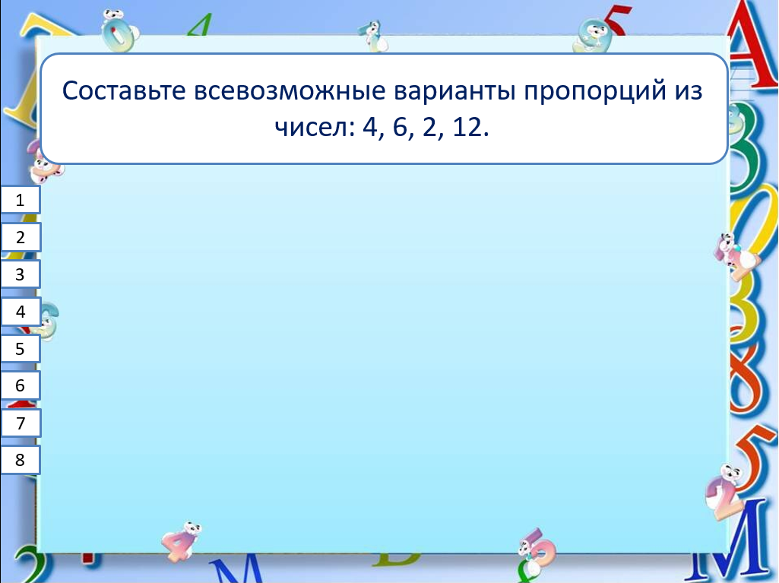  [Учитель, нажимая на кнопки слева, открывает те пропорции, которые составили учащиеся, затем открывает все пропорции.]  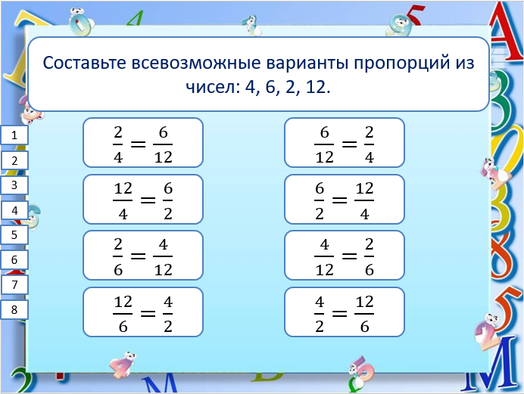  4 слайд  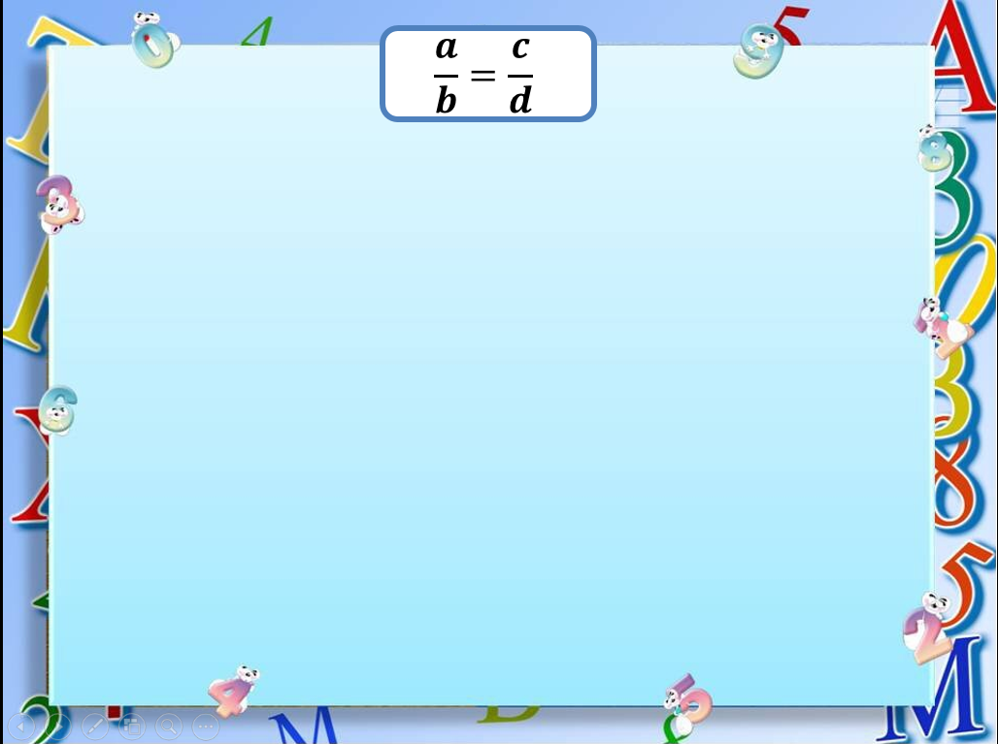  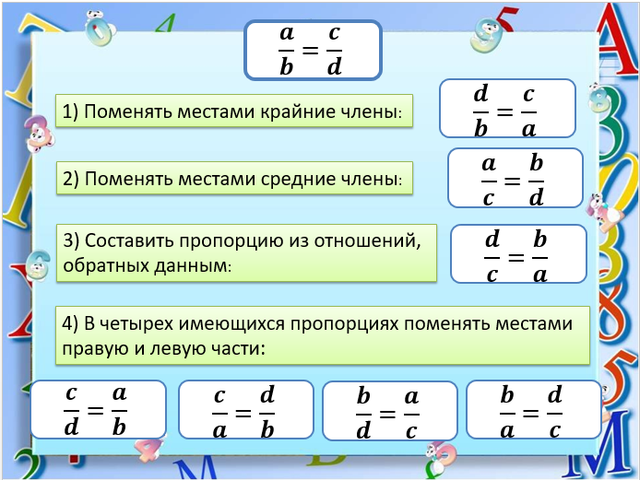
4) Первичная проверка понимания (5 минут) | 5 слайд  – Откройте в учебнике №98. Выполним вместе задание под буквой а. Записывайте в тетрадь и работайте вместе со мной.  – Составьте пропорцию, с которой мы будем с вами работать.  – Что мы будем дальше делать, чтобы получить новую пропорцию?  – Какая пропорция получится?  – Дальше что делаем?  – Какая пропорция получится?  – Что меняем дальше?  – Какая пропорция получится?  – Что делаем теперь, Настя?  – Какие пропорции получатся?  –Итак, мы с вами составили из четырех данных чисел восемь пропорций. Есть ли у вас вопросы? Возникли ли трудности при выполнении задания?  – Не забывайте проверять себя «перекрестным правилом», поскольку числа, составляющие пропорцию, нельзя переставлять произвольным образом. | [Например, предложат пропорцию $\frac{2}{4}=\frac{3}{6}$.]  – Поменяем местами крайние члены пропорции.  – $\frac{6}{4}=\frac{3}{2}$.  – Меняем местами средние члены пропорции.  – $\frac{2}{3}=\frac{4}{6}$.  – Крайние и средние члены между собой.  – $\frac{6}{3}=\frac{4}{2}$.  – В четырех получившихся пропорциях меняем местами правую и левую части.  – $\frac{3}{6}=\frac{2}{4}$; $\frac{3}{2}=\frac{6}{4}$; $\frac{4}{6}=\frac{2}{3}$; $\frac{4}{2}=\frac{6}{3}$. | 5 слайд  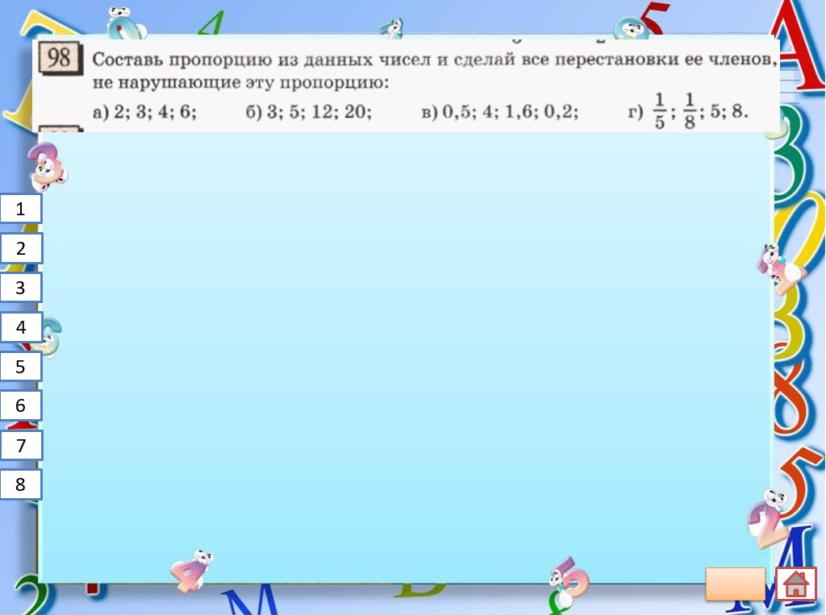  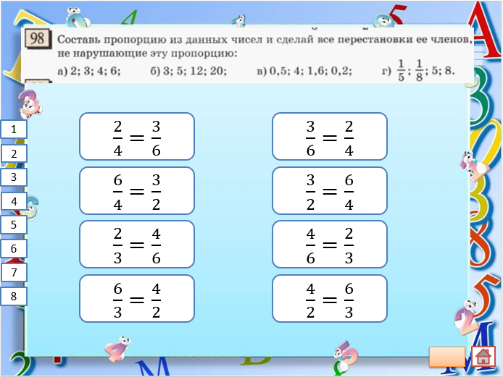
5) Информация о домашнем задании (1 минута) | 7 слайд (переход по кнопке)  – Запишем домашнее задание и продолжим работать дальше. Дома выполнить №96 (б, г, д), №97 (в, г), №98 (в, г). | [Записывают домашнее задание]  Решение домашнего задания:  № 96  б) 1) $12 :3=8 :2$; 2) $3 :2=12 :18;$  3) $2 :3=8 :12$; 4) $2 :8=3 :12$;  5) $8 :2=12 :3$; 6) $12 :8=3 :2$;  7) $8 :12=2 :3$.  г) 1) $\frac{0,8}{0,4}=\frac{3,2}{1,6}$; 2) $\frac{0,4}{1,6}=\frac{0,8}{3,2}$;  3) $\frac{1,6}{0,4}=\frac{3,2}{0,8}$; 4) $\frac{1,6}{3,2}=\frac{0,4}{0,8}$;  5) $\frac{3,2}{1,6}=\frac{0,8}{0,4}$; 6) $\frac{0,8}{3,2}=\frac{0,4}{1,6}$;  7) $\frac{3,2}{0,8}=\frac{1,6}{0,4}$.  д) 1) $p :n=k :m$; 2) $m :k=n :p;$  3) $p :k=n :m$; 4) $k :p=m :n$;  5) $k :m=p :n$; 6) $n :p=m :k$;  7) $n :m=p :k$.  № 97  в) 1)$\frac{2\frac{1}{3}}{2}=\frac{3\frac{1}{2}}{3};$ 2) $\frac{2}{2\frac{1}{3}}=\frac{3}{3\frac{1}{2}};$ 3) $\frac{2\frac{1}{3}}{3\frac{1}{2}}=\frac{2}{3};$  4) $\frac{3\frac{1}{2}}{3}=\frac{2\frac{1}{3}}{2};$ 5) $\frac{3\frac{1}{2}}{2\frac{1}{3}}=\frac{3}{2};$ 6) $\frac{3}{3\frac{1}{2}}=\frac{2}{2\frac{1}{3}};$  7) $\frac{2}{3}=\frac{2\frac{1}{3}}{3\frac{1}{2}};$ 8) $\frac{3}{2}=\frac{3\frac{1}{2}}{2\frac{1}{3}}$.  г) 1)$\frac{a}{y}=\frac{x}{b};$ 2) $\frac{y}{a}=\frac{x}{b};$ 3) $\frac{a}{x}=\frac{y}{b};$  4) $\frac{x}{a}=\frac{b}{y};$ 5) $\frac{x}{b}=\frac{a}{y};$ 6) $\frac{b}{x}=\frac{y}{a};$  7) $\frac{y}{b}=\frac{a}{x};$ 8) $\frac{b}{y}=\frac{x}{a}$.  №98  в) 1)$\frac{0,5}{4}=\frac{0,2}{0,6};$ 2) $\frac{4}{0,5}=\frac{1,6}{0,2};$  3) $\frac{0,5}{0,2}=\frac{4}{1,6};$  4) $\frac{0,2}{0,5}=\frac{1,6}{4};$ 5) $\frac{0,2}{1,6}=\frac{0,5}{4};$  6) $\frac{1,6}{0,2}=\frac{4}{0,5};$  7) $\frac{4}{1,6}=\frac{0,5}{0,2};$ 8) $\frac{1,6}{4}=\frac{0,2}{0,5}$.  г) 1)$\frac{\frac{1}{5}}{\frac{1}{8}}=\frac{8}{5};$ 2) $\frac{\frac{1}{8}}{\frac{1}{5}}=\frac{5}{8};$ 3) $\frac{\frac{1}{5}}{8}=\frac{\frac{1}{8}}{5};$  4) $\frac{8}{\frac{1}{5}}=\frac{5}{\frac{1}{8}};$ 5) $\frac{8}{5}=\frac{\frac{1}{5}}{\frac{1}{8}};$ 6) $\frac{5}{8}=\frac{\frac{1}{8}}{\frac{1}{5}};$  7) $\frac{\frac{1}{8}}{5}=\frac{\frac{1}{5}}{8};$ 8) $\frac{5}{\frac{1}{8}}=\frac{8}{\frac{1}{5}}$. | 7 слайд  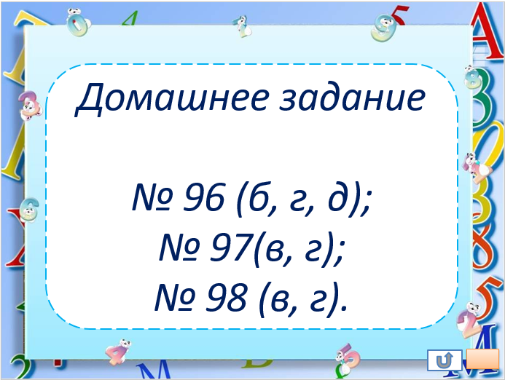
6) Первичное закрепление (12 минут) | 6 слайд (переход по кнопке)  Теперь вам предстоит выполнить задание самостоятельно. Решение следующих заданий вы вышлете мне на почту вместе с математическим диктантом.  – Выполните № 98 под буквой б. Затем выполните №97 под буквами а и б.  – Итак, урок наш подходит к концу, сегодня мы научились составлять из исходной пропорции новые пропорции. Скажите, что нужно сделать, чтобы из исходной пропорции составить новые пропорции? Верно! Молодцы! | №98  б) 1)$\frac{3}{12}=\frac{5}{20};$ 2) $\frac{20}{12}=\frac{5}{3};$ 3) $\frac{3}{5}=\frac{12}{20};$  4) $\frac{20}{5}=\frac{12}{3};$ 5) $\frac{5}{20}=\frac{3}{12};$ 6) $\frac{5}{3}=\frac{20}{12};$  7) $\frac{12}{20}=\frac{3}{5};$ 8) $\frac{12}{3}=\frac{20}{5}$.  № 97  а) 1)$\frac{2}{3}=\frac{6}{9};$ 2) $\frac{9}{3}=\frac{6}{2};$ 3) $\frac{2}{6}=\frac{3}{9};$  4) $\frac{9}{6}=\frac{3}{2};$ 5) $\frac{6}{9}=\frac{2}{3};$ 6) $\frac{6}{2}=\frac{9}{3};$  7) $\frac{3}{9}=\frac{2}{6};$ 8) $\frac{3}{2}=\frac{9}{6}$.  б) 1)$\frac{4}{2}=\frac{1}{0,5};$ 2) $\frac{0,5}{2}=\frac{1}{4};$ 3) $\frac{4}{1}=\frac{2}{0,5};$  4) $\frac{0,5}{1}=\frac{2}{4};$ 5) $\frac{1}{0,5}=\frac{4}{2};$ 6) $\frac{1}{4}=\frac{0,5}{2};$  7) $\frac{2}{0,5}=\frac{4}{1};$ 8) $\frac{2}{4}=\frac{0,5}{1}$.  [Высылают фото работ на почту]  – Чтобы из исходной пропорции составить новые пропорции необходимо: 1) поменять местами крайние члены пропорции; 2) поменять местами средние члены пропорции; 3) составить пропорцию из отношений, обратных данным; 4) в четырех имеющихся пропорциях поменять местами левую и правую части. | 6 слайд  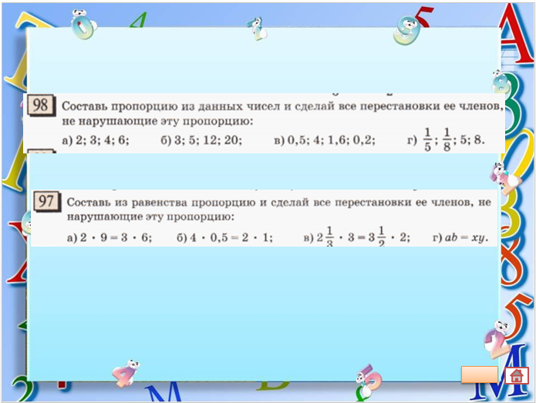
7) Рефлексия (2 минуты) | 8 слайд (переход по кнопке)  – А теперь, я попрошу вас оценить свою работу на уроке. На какой из ступеней вы находитесь в конце нашей деятельности? Напишите номер ступени в чате. Первая ступенька – испытываете затруднения; вторая ступенька – знания усвоили, но возникали трудности и нужна помощь; третья ступень – все получилось на уроке. | [Оценивают свою деятельность на уроке, пишут номер ступени в чат.] | 8 слайд  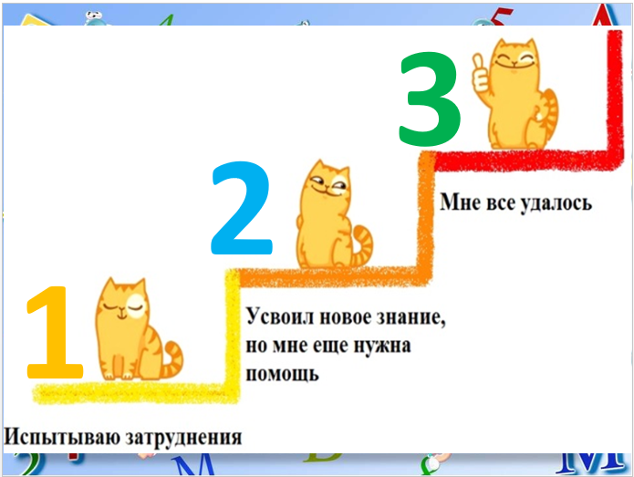

Список используемой литературы
- Дорофеев Г.В., Петерсон Л.Г. Математика. 6 класс. 2 часть. – Изд. 2-е, перераб. / Г.В. Дорофеев, Л.Г. Петерсон. – М.: Издательство «Ювента», 2010. – 128 с.

